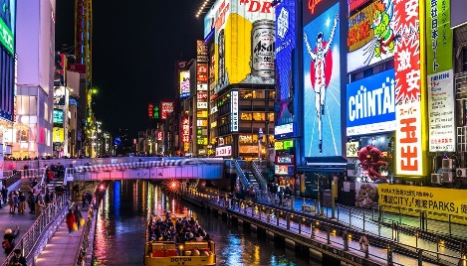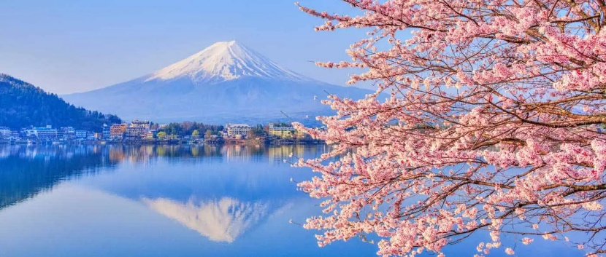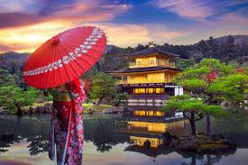

**JAPON, KUMANO EXPRESS**

**Kioto, Kawayu, Koyasan, Osaka, Kinosaki y Tokio**

**10 DIAS / 9 NOCHES**

**ITINERARARIO**

**REF. LCV-STJKE**

**VIEGENCIA:** 30 JULIO – 19 NOVIEMBRE 2024

**SALIDAS:** EN SERVICIO REGULAR LOS MARTES EN SALIDAS PROGRAMADAS

**DÍA 1: OSAKA - KIOTO**

Llegada al aeropuerto de Osaka. Encuentro con el asistente de habla hispana que le acompañará en el traslado hasta el hotel de Kioto en transporte público. Alojamiento.

**DÍA 2: KIOTO**

Desayuno. Día completo, con almuerzo incluido, dedicado a visitar Kioto con guía de habla hispana. Visita al templo Kiyomizu-dera, uno de los templos más importantes de Japón, declarado Patrimonio de la Humanidad por la UNESCO en 1994. Pasearemos por las calles Ninenzaka y Sannenzaka. Visita del templo Dorado Kinkaku-ji, construido en 1397 y recubierto con láminas de oro. Visita al templo Ryoan-ji, conocido por su famoso jardín de rocas. Visita del templo Sanjusangendo con sus mil estatuas de Kannon, dios de la Misericordia. Además, tendrán la oportunidad de pasear por Gion. Alojamiento.

**DÍA 3: KIOTO**

Desayuno. Día libre. Alojamiento. Sugerimos la siguiente visita opcional, no incluida:

**Tour de día completo para visitar Nara y Fushimi Inari con guía de habla hispana.Salida de Kioto a Nara en tren express. Visita del templo Todai-ji y del Gran Santuario sintoísta Kasuga. Ambos edificios están situados en el parque de Nara. De vuelta a Kioto parada en Fushimi Inari Taisha.

NOTA I PORTANTE. Es necesario preparar un equipaje de mano para 2 noches, las maletas se trasladan al día siguiente por la mañana directamente al hotel en Osaka

**DÍA 4: KIOTO - KUMANO - KAWAYU ONSEN**

Desayuno. Entrega de equipajes que se trasladan por separado en camión (1 maleta por persona) al hotel en Osaka.

Salida con el guía hacia Kii-Tanabe en transporte público. Continuación hasta la zona de Kumano en transporte privado. A la llegada a los bosques de Kumano caminamos por la antigua ruta de peregrinación desde Hosshinmon Oji hasta el templo Kumano Hongu (3hr aprox), y el inmenso portal torii de Oyunohara. De regreso al ryokan podrán disfrutar de las aguas termales, onsen.Cena y alojamiento de estilo tradicional japonés.

**DÍA 5: KAWAYU ONSEN - MONTE KOYA**

Desayuno. Salida con el guía hacia el Monte Koya en autobús exprés. Llegada al Monte Koya e inicio de la visita a Okuno-in, el más famoso de Japón con más de 200.000 tumbas, el templo Kongobu-ji principal templo del budismo Shingon y la pagoda Konpon Daito. Traslado al monasterio. Cena estilo monástico (vegetariana) y alojamiento en habitación de estilo japonés con baños compartidos.

**DÍA 6: MONTE KOYA - OSAKA**

Ceremonia matutina en el monasterio (06:30 aprox.). Desayuno estilo monástico (vegetariano).Salida con el guía hacia Osaka en transporte público. Llegada a Osaka y comienzo de la visita de medio día al Castillo de Osaka y paseo por el distrito de Dotonbori. Alojamiento.

NOTA IMPORTANTE. Es necesario preparar un equipaje de mano para 1 noche, las maletas se trasladan al día siguiente por la mañana directamente al hotel en Tokio.

**DÍA 7: OSAKA - KINOSAKI ONSEN**

Desayuno. Entrega de equipajes que se trasladan por separado en camión (1 maleta por persona) al hotel en Tokyo. Tiempo libre hasta la salida.

Encuentro con el asistente de habla hispana y salida hacia Kinosaki Onsen en tren exprés. Traslado al ryokan de Kinosaki Onsen. Puede disfrutar de los famosos 7 tipos de baños termales de la zona. También recomendamos pasear cómodamente en kimono ligero, yukata, por la ciudad. Cena y alojamiento de estilo tradicional japonés.

**DÍA 8: KINOSAKI ONSEN - TOKIO**

Desayuno. Salida hacia Shin Osaka en tren exprés y desde allí hacia Tokio en tren bala SHINKANSEN (2a clase, 3hr aprox.). Llegada a Tokio, traslado al hotel por su cuenta. Alojamiento.

**DÍA 9: TOKIO**

Desayuno. Día completo con Almuerzo incluido dedicado a visitar Tokio con guía de habla hispana. Visita al santuario Shintoista de Meiji Jingu y al barrio de Asakusa donde encontramos el templo Senso-ji con su calle comercial Nakamise. Paseo por el barrio de Harajuku y visita al Tokyo Metropolitan Government Building. Alojamiento.

**DÍA 10: TOKIO**

Desayuno. Traslado al aeropuerto de Narita o Haneda en transporte público con asistente de habla hispana.

**FIN DE NUESTROS SERVICIOS.**

**FECHAS DE SALIDA 2024**

JUL 30

AGO 20, 27

SEP 03, 17,

OCT 01, 22, 29

NOV 05, 19,

**PRECIOS POR PERSONA EN USD**

| **FECHAS 2024** | **DOBLE** | **SENCILLA** | **PAQUETES** |
| --- | --- | --- | --- |
| 30 JUL – 01 OCT | 5,550 USD | 10,160 USD | Clasico |
| 5,820 USD | 10,780 USD | Selección |
| 22 OCT – 19 NOV | 5,820 USD | 10,810 USD | Clasico |
| 6,220 USD | 11,490 USD | Selección |

**EL PRECIO INCLUYE:**

* Asistencia a la llegada en el aeropuerto por personal de habla hispana.
* Traslados de llegada y salida del aeropuerto principal.
* 9 noches de alojamiento en los hoteles indicados.
* Régimen alimenticio según opción de itinerario elegido.
* Visitas indicadas en el itinerario.
* Visitas de Kioto, Kumano Hongu, Monte Koya, Osaka y Tokio según itinerario.
* Guía oficial de habla hispana días 2,4,5,6 y 9 del itinerario. Asistente de habla hispana en el traslado de llegada y salida.
* Ticket de tren bala Shinkasen Kyoto-Shin Osaka en clase turista.
* Ticket de tren express Shin-Osaka-Kii-Tanabe en clase turista.
* Ticket de autobús express Kawayu Onsen-Monte Koya.
* Ticket de tren express Osaka-Kinosaki Onsen y Kinosaki Onsen-Osaka en clase turista.
* Ticket de tren bala Shinkasen Osaka- Tokyo en clase turista.
* Entradas a los lugares de interés, según itinerario.
* Seguro de Viaje (consultar coberturas).
* Servicio de Asistencia telefónica 24 HORAS.

**NO INCLUYE:**

* Vuelos Internacionales para llegar a Osaka y salir de Tokio.
* Traslado de la estación de tren el Tokio al hotel.
* Bebidas durante las comidas.
* Maleteros
* Propinas para conductor, guías, etc.
* Gastos personales como llamadas, servicio de wifi, otros alimentos y bebidas, etc.
* No incluye visitas o actividades opcionales.
* Seguro de asistencia en viajes. **Se recomienda adquirir un SEGURO DE ASISTENCIA EN VIAJE de cobertura amplia. Consulte a su asesor experto.**

**HOTELES PREVISTOS O SIMILARES**

| **CIUDAD** | **CLASICO** | **SELECCIÓN** |
| --- | --- | --- |
| Kioto | Ibis Style | Miyako Kyoto Hachijo |
| Kawayu Onsen | Ryokan Fujiya | Ryokan Fujiya |
| Koyasan | Shojoshin-in | Shojoshin-in |
| Osaka | Monterey | Monterey Grasmere |
| Kinosaki Onsen | Kawaguchi-Ya Honkan | Kawaguchi-Ya Honkan |
| Tokio | Sunshine City Prince | Metropolitan Tokyo Ikebukuro |

**Notas:**

**Itinerario sujeto a cambios y modificaciones.

**Precios suejtos a cambios debido a fluctuaciones de la moneda local con respecto al dólar americano.

**ONSEN (aguas termales): Por motivos culturales, no se aceptan personas con tatuajes, si son pequeños se ´pueden cubrir con una gasa o cinta, pero con tatuajes grandes no podemos garantizar su entrada. Tomar en cuenta que entran desnudos y estan separados en secciones de hombres y mujeres.

**La disponibilidad de habitaciones dobles con una sola cama de matrimonio es muy escasa, no podemos garantizarla, en los hoteles previstos para este programa las habitaciones dobles son con dos camas separadas (hab twin).

**En este programa se tiene prevista una noche en un Shukubo (monasterio lugar de oración), donde las habitaciones no cuentan con la comodidad de un hotel, el baño es compartido, los alimentos son vegetarianos.

**En caso de intolerancia alimenticia (alergias, celiaquica, vegetariana, etc), deben comunicarla por lo menos con 2 semanas antes de su llegada a Japón.

**Equipaje: Solo se permite una pieza de equipaje por persona, esto debido al poco espacio que se cuenta en los transportes previstos en este tour. En caso de llevar más equipaje no podemos garantizar su correcto traslado y en caso de existir algún cargo adicional se debe de pagar en destino.

**LEGAL:**

1. Precios por persona en Dolares Americanos (USD) pagaderos al tipo de cambio del día de la operación, sujetos a cambio, disponibilidad y confirmación de las tarifas en convenio cotizadas. Aplican restricciones. No aplica temporada alta, semana santa, verano, puentes, feriados, navidad y fin de año.
2. Itinerario válido para las salidas programadas mencionadas durante los meses de agosto a noviembre 2024.
3. El precio aplica viajando dos o más pasajeros juntos.
4. Los costos presentados en este itinerario aplican únicamente para pago con depósito o transferencia.
5. Es obligación del pasajero tener toda su documentación de viaje en regla, pasaporte, visas, prueba PCR, vacunas y demás requisitos que pudieran exigir las autoridades migratorias y sanitarias de cada país.
6. Para pasajeros con pasaporte mexicano es requisito tener pasaporte con una vigencia mínima de 6 meses posteriores a la fecha de regreso.
7. Itinerario meramente referencial, puede sufrir cambios o variaciones dependiendo de la disponibilidad de servicios y tarifas en convenio solicitadas al momento de la reserva, de acuerdo a cuestiones climatológicas, epidemiológicas, religiosas o conflictos internos dentro del destino que se encuentren ajenos a la empresa.